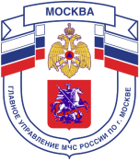

Главное управление МЧС России по г. Москве Управление по Новомосковскому и Троицкому АО
2 региональный отдел надзорной деятельности и профилактической работы
108841, г. Москва, г.о. Троицк, ул. пл. Верещагина д. 1 телефон:
8(495)840-99-70,
E-mail: tinao2@gpn.moscow
_____________________________________________________________________________
_{Пожар, дым в подвале}
- Позвоните в пожарную охрану.
- Ни в коем случае не пытайтесь сами проникнуть в подвал, это может закончиться для Вас трагично.
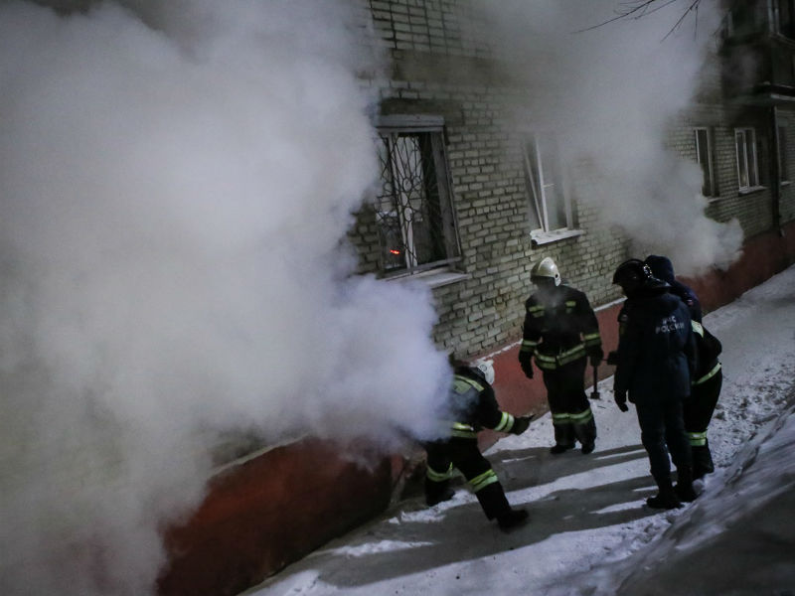
- Если Вы живете на первом этаже и в Вашей квартире стал появляться дым, то откройте окна (но не дверь в подъезд), а затем покиньте квартиру, оповестив соседей. Дожидайтесь приезда пожарных на улице. На вышележащих этажах рекомендуем тоже открыть окна.
- Но если Вы все же зашли в подвал или оказались там на момент пожара, то советуем пробираться либо низко пригнувшись, либо ползком. Старайтесь дышать через ткань, тряпку. Если Вы заблудились, то постарайтесь определить, в какую сторону больше вытягивает дым, значит, вероятней всего там дверной проем.
Примечание: во время пожара в подвале из-за слабого притока воздуха возникает очень высокая температура, так что можно ориентироваться по температуре воздуха и на ощупь по стенам. Тем не менее, если выход не найден, то не отчаивайтесь, ложитесь в проходе, где сравнительно не очень высокая температура, и постарайтесь чем-нибудь накрыться и ждите – помощь придет!
Телефон пожарной охраны – 101, 01
Единый телефон доверия ГУ МЧС России по г. Москве: +7(495) 637-22-22
mchs.qov.ru – официальный интернет сайт МЧС России

